**6.** קובייה שמורכבת מ- קוביות יחידה נדקרה על ידי מספר מחטים ארוכות שמקבילות למקצועות הקובייה. כל מחט עוברת דרך  קוביות קטנות, וכל קובייה קטנה נדקרת על ידי מחט אחת לפחות.

א. הראו כי ניתן לבחור  מהמחטים הנתונות, שכולן מכוונות באותו כיוון או שכולן מכוונות בשני כיוונים שונים, כך שאף שתיים מהן לא דוקרות את אותה הקובייה הקטנה.

ב. מהו מספר המחטים המרבי שניתן בוודאות לבחור כך שאף שתיים מהן לא דוקרות את אותה הקובייה הקטנה, בלי הגבלה על הכיוונים?

תשובה. ב.  (כמו בסעיף א')

**פתרון. א.** בכל שכבת של קוביות קטנות שמקבילה לפאה יכולים להיות שתי סוגים של מחטים (שלא מאונכים לשכבה אלה נמצאים בבה לגמרי). נגיד שיש  מחטית בכיוון אחד ויש  מחטים בכיוון השני בתוך השכבה, ונגיד , כלומר הגדול מהם. נחשב מספר  עבור כל אחת מבין  שכבות ב-3 הכיוונים, וננגיד ש- הוא המספר הקטן ביותר שנקבל מבין כל השכבות.

דבר אחד שמעניין לשים לב אליו (גם עם לא נשתמש בו ישירות) הוא שאם  אז השאלה נפתרה. אכן, אם נסתכל בשכבות האופקיות, אז בכל שכבה יש או  מחטים בשורות או  מחטים בעמודות בכל שכבה, אז מכל השכבות האופקיות ניתן לבחור  מחטים שלא נחתכים והם כולם בשני הכיוונים האופקיים. לכן נשאר להתמקד במקרה ש-.

ללא הגבלת הכלליות ניתן להניח שיש שכבה אופקית שה- שלה הוא . אנחנו נסמן  ובנוסף  להמשך הדיון. אז בשכבה האופקית הזאת יש מקסימום  מחטים בשורות ומקסימום  מחטים בעמודות, לכן יש לפחות  משבצות של השכבה שלא נתפסו במחטים של שורות ושל עמודות ולכן חייבי לדקור אותם על ידי  מחטים אנכיים שתופסים טורים האנכיים.

נתבונן כעת במישורים אנכיים, שמכילים שורות וטורים.  מהם מכילים את  המחטים האנכיים שדיברנו עליהם,  השכבות האחרות מכילות כל אחת  מחטים של שורות או  מחטים של טורים כל אחת (כי כך הוגדר , בתור המינימום בדיוק של זה).

לכן ניתן למצוא  מחטים שלא נחתכים ב- כיוונים (שורות וטורים במקרה שלנו).

אבל ברור כי .

לכן יש לפחות  מחטים זרים שהם בשני כיוונים בלבד.

**ב.** אנחנו נציג דוגמה של מחטים בקוביה, על מנת שלא יהיה אפשר לבחור מעל  מחטים שלא דוקרים אותה משבצת. וכבר הוכחנו בסעיף הקודם ש- מחטים שלא נחתכים יש תמיד.

נחלק את הקוביה הגדולה על ידי 3 מישורים חוצים שמקבילים לפאות ל-8 "בלוקים" – כלומר קוביות . נגיד שהמשבצות של שני בלוקים נגדיים הם בצבע זהב, ו-6 הבלוקים האחרים הם בצבע כסוף. אנחנו נדקור שורה, עמודה או טור על ידי מחט אך ורק אם יש בשורה, עמודה או טור משבצות זהב. (ראו גם תמונה בעמוד הבא).

ניתן גם להסביר את הדוגמה בקואורדינאטות. אם  היא משבצת, כאשר , אז שורה זה , עמודה זה , וטור זה , כאשר  מסמנים מספרים ספציפיים שנתונים, ו- מסמן מספר משתנה שיכול לקבל ערך כלשהו.

בסימונים אלה, נחלק את המספרים  לשני סוגים של מספרים: נגיד ש- הם **מספרים קטנים**, ונגיד ש- הם **מספרים גדולים**.

אז הדוגמה שלנו היא: שתי הקואורדינאטות הנתונות חייבות להיות המספרים מאותו הסוג: או שניהם מספרים קטנים, או שניהם מספרים גדולים (אבל לא שילוב של מספר קטן ומספר גדול.

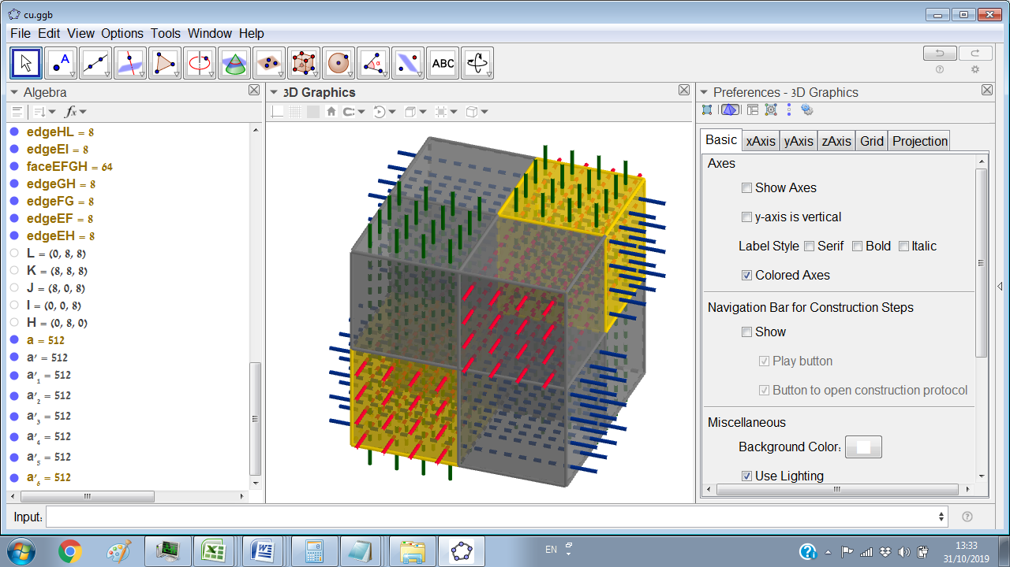

דבר ראשון שחייבים לבדוק זה שהתנאים מתקיימים, כלומר שבכל משבצת עובר מחט. גם רואים את זה בתמונה, וגם קל להסביר זאת מהגדרה האלגברית: לכל שלישיה של מספרים  שניים מהם מאותו הסוג.

נשאר להסביר למה אין יותר מאשר  מחטים שלא דוקרות אותה קוביה פעמים. העניין הוא שכל מחט שהגדרנו דוקרת בדיוק  משבצות זהב, לכן  מחטים דוקרות  משבצות זהב, ויותר מחטים דוקרות פילו יותר משבצות זהב, אבל יש סה"כ  משבצות זהב ולא יותר, לכן אם יש יותר מחטים אז יש גם מחטים שדוקרות אותה משבצת פעמיים.